Elaboró | Revisó | Calidad Educativa Vo. Bo. | Autorizó
Lic. José Abel Ramírez Nava  Jefe del  Centro de Información y Documentación | M. en C. Ángel Díaz Pineda  Director Académico | M. en A.P. Carlos Trejo Hernández  Departamento de Calidad Educativa | Dr. Mauricio Ezequiel Rawath Rubio  Director General
Firma: | Firma: | Firma: | Firma:
7 de abril del 2020 | 8 de abril del 2020 | 9 de abril del 2020 | 10 de abril del 2020

CAMBIOS A ESTA VERSIÓN

No. de Versión | Fecha de Actualización | Descripción del cambio
1 | 17 de Agosto, 2009 | Elaboración del documento.
2 | 08 Noviembre, 2010 | Se recomienda la revisión total del documento en virtud del número de adecuaciones realizadas.
3 | 10 de Diciembre, 2010 | Se modificó el indicador de desempeño del proceso.
4 | 07 de Octubre, 2011 | Se recomienda la revisión total del documento en virtud del número de adecuaciones realizadas al mismo con motivo de su validación por parte de la Dirección General de Innovación.
5 | 10 de junio, 2015 | Se recomienda la consulta de todo el documento, en virtud de haberse actualizado con base en la acción de mejora relativa a la implementación del sistema de estantería abierta.
6 | 25 de Agosto, 2017 | Se modifica el logo del Tecnológico de Estudios Superiores de Coacalco, el nombre de Directivos y se integra en la redacción el Lenguaje Incluyente No Sexista.
7 | 26 de Febrero, 2018 | Incorporar los servicios de sala y domicilio en el mismo subproceso.
0 | 1 de Marzo, 2018 | Actualización a la norma ISO 9001:2015. Se agregó indicador sobre la satisfacción de los servicios ofrecidos por el CIyD, Formato de Entrada y Salida así como Matriz de Comunicación y Riesgos.
1 | 18 de Septiembre, 2018 | Actualización del FO-TESCo-87, se consideraron elementos sobre compartir y asumir el riesgo; además se integró el indicador de riesgo al subproceso.
2 | 7 de Mayo, 2019 | Actualización en el nombre del Director General del TESCo.
3 | 13 de Noviembre, 2019 | Actualización en el nombre del Jefe del Departamento de Calidad Educativa.
4 | 10 de abril del 2020 | Actualización en el nombre del responsable y titular del SGC.

Í N D I C E
Tema | Página
Objetivo | 3
Alcance | 3
Referencias | 3
Responsabilidades | 3
Definiciones | 4
Insumos | 4
Resultados | 4
Interacción con otros procedimientos | 4
Políticas | 4
Desarrollo | 5
Diagramación | 7
Medición | 13
Anexos y Formatos | 14

OBJETIVO

Proporcionar préstamo de acervo bibliográfico en sala de lectura y domicilio, satisfaciendo las necesidades del cliente mediante los lineamientos establecidos en el Reglamento del Centro de Información y Documentación.

ALCANCE

Aplica al alumnado, personal docente y administrativo del TESCo, así como al alumnado de Instituciones con las que se tenga Convenio Interbibliotecario y personal adscrito al Centro de Información y Documentación.

REFERENCIAS
- Reglamento del Centro de Información y Documentación del Tecnológico de Estudios Superiores de Coacalco de acuerdo al artículo 12, fracción I y artículo 13, aprobado el 12 de junio del 2009.
- Manual General de Organización del TESCo, autorizado por la Junta Directiva y publicado en Gaceta de Gobierno el 21 de agosto de 2017. Objetivo y funciones del Centro de Información y Documentación, páginas 31 y 32.
- Sistema de Gestión de Calidad ISO 9001:2015.

RESPONSABILIDADES / AUTORIDADES
El Centro de Información y Documentación es la unidad administrativa responsable de organizar, controlar y mantener actualizado el acervo bibliográfico para el préstamo del mismo.
Jefatura del Centro de Información y Documentación:
Responsabilidades
  - Coordinar y supervisar el personal que se encuentra bajo su cargo.
  - Registrar los servicios ofrecidos.
  - Realizar medición de indicadores
Autoridades
  - Restringir el servicio en caso de mal comportamiento de la persona usuaria.
- No emitir multa a la persona usuaria en caso de no contar con justificante por algún problema personal.
- Extender el plazo para el reemplazo de acervo bibliográfico, en caso de extravío.

Personal del Centro de Información y Documentación:
Responsabilidades

  - Apoyar a la persona usuaria a ubicar la bibliografía requerida para consulta.
  - Solicitar la credencial vigente del CIyD.
  - Registrar de manera adecuada el préstamo en la base de datos correspondiente.
  - Ordenar y resguardar el acervo bibliográfico.

Autoridades
- Restringir el préstamo de libros que tengan demanda.
- Restringir servicio por mal comportamiento.
- Emitir multa por entrega extemporánea de acervo bibliográfico.
- No emitir multa siempre y cuando la persona usuaria justifique el atraso.
- Emitir Carta compromiso para reposición de acervo bibliográfico.
Persona Usuaria del Centro de Información y Documentación:
Responsabilidades

- Consultar el acervo bibliográfico únicamente en Sala de Lectura, en caso de no contar con la credencial.
- Colocar el acervo bibliográfico utilizado en los carros transportadores de acopio.
- Entregar la credencial vigente del CIyD al solicitar préstamo a domicilio.
- Firmar la tarjeta de préstamo.
- Hacer uso adecuado del acervo bibliográfico que solicitó en préstamo.
- Entregar los libros en la fecha de vencimiento que se señala en la tarjeta de préstamo.

DEFINICIONES

TESCo | Tecnológico de Estudios Superiores de Coacalco.
CIyD | Centro de Información y Documentación.
Personal del CIyD | Persona que proporciona el servicio de préstamo bibliográfico.
Jefatura del CIyD | Jefe o Jefa del Centro de Información y Documentación.
Persona Usuaria | Persona que solicita el acervo bibliográfico en préstamo.
Hand-Held | Computadora de mano.

INSUMOS
- Sistema de seguridad para control del acervo bibliográfico
- Catálogo electrónico.
- Acervo bibliográfico
- Formato de Tarjeta de Préstamo para Acervo Bibliográfico FO-TESCo-100
RESULTADOS
- Satisfacer las necesidades de información a través del préstamo de acervo bibliográfico.
POLÍTICAS
- Contar con credencial vigente que expida el CIyD.
- El préstamo bibliográfico se otorgará siempre y cuando el acervo bibliográfico se encuentre disponible.
- Se permite consultar tres obras de forma simultánea.
- La persona usuaria después de consultar el acervo en sala de lectura deberá depositarlos en los carros transportadores de acopio.
- Si la persona usuaria no entrega en tiempo el material se hará acreedor a una multa.
- Realizar la medición de Indicadores respetando la frecuencia establecida.

DESARROLLO
No. | Responsable | Descripción de la actividad
1 | Persona Usuaria | Acude al CIyD.
2 | Persona Usuaria | ¿Solicita préstamo en sala de lectura?
3 | Persona Usuaria | Si, consulta en el Catálogo de Acervo Bibliográfico Automatizado o se dirige al estante correspondiente, y realiza la consulta dentro de la sala de lectura, una vez terminada su actividad, coloca los libros en los carros transportadores de acopio.
4 | Personal del CIyD | Recolecta el material de los carros transportadores de acopio.
5 | Personal del CIyD | Realiza lectura de los libros utilizados en sala de lectura por medio de la Hand-Held, al final del día el registro se integra a la Base de Datos correspondiente.
6 | Personal del CIyD | Reintegra el material en el estante correspondiente de acuerdo a la clasificación del libro.
7 | Persona Usuaria | No, Acude al módulo de atención del CIyD para solicitar acervo bibliográfico a domicilio.
8 | Personal del CIyD | Solicita a la persona usuaria la credencial vigente que expide el CIyD.  ¿La credencial es vigente?
9 | Personal del CIyD | No, invita a la persona usuaria a renovar su credencial a inicio de cada semestre.
10 | Personal del CIyD | Si, el Personal del CIyD verifica si el libro se puede prestar a domicilio.  ¿El acervo bibliográfico está disponible?
11 | Personal del CIyD | No, se le informa a la persona usuaria que no se tiene disponible dicha bibliografía para su préstamo.
12 | Persona Usuaria | La Persona Usuaria se entera de que la bibliografía solicitada no está disponible.  ¿Solicita otra bibliografía?
13 | Persona Usuaria | No, la persona usuaria no proporciona otra bibliografía y se retira.
14 | Persona Usuaria | Sí, se dirige al catálogo de Acervo Bibliográfico Automatizado o al estante para verificar otra bibliografía.  (Se conecta con la operación 10).
15 | Personal del CIyD | Recibe la credencial de la persona usuaria.  Registra el préstamo en la Base de Datos correspondiente.  Proporciona la tarjeta de préstamo a la persona usuaria para que requisite los datos de nombre y firma, así mismo indica la fecha límite de entrega del acervo bibliográfico.
16 | Persona Usuaria | Recibe la tarjeta de préstamo, requisita su nombre, firma y turna junto con la credencial al Personal del CIyD.
17 | Personal del CIyD | Desactiva la lámina magnética del acervo bibliográfico.
18 | Persona Usuaria | Recibe el acervo bibliográfico, realiza la consulta por los días que necesite no excediendo de la fecha límite, al finalizar su investigación acude al módulo de atención del CIyD y devuelve el acervo bibliográfico.
19 | Personal del CIyD | Recibe y revisa el acervo bibliográfico.  ¿Está en buen estado físico?
20 | Personal del CIyD | No, Informa a la persona usuaria que deberá reponer el acervo bibliográfico, redacta la carta compromiso en donde se especifica el daño y el plazo correspondiente para el cumplimiento de la reposición y solicita que sea firmada. Resguarda la credencial de la persona usuaria hasta que este dé cumplimiento con la reposición del acervo bibliográfico.
21 | Persona Usuaria | Recibe y firma carta compromiso correspondiente.  Repone el acervo bibliográfico.
22 | Personal del CIyD | Recibe la reposición del acervo bibliográfico y entrega la credencial a la persona usuaria.
23 | Personal del CIyD | Sí, sella la tarjeta de préstamo con la fecha de entrega y devuelve la credencial a la persona usuaria.  Activa la lámina magnética del acervo bibliográfico.
24 | Persona Usuaria | Recibe su credencial y se retira.
25 | Personal del CIyD | Reincorpora el acervo bibliográfico en el estante correspondiente.  Fin del procedimiento.

DIAGRAMACIÓN
PRÉSTAMO DE ACERVO BIBLIOGRÁFICO PARA CONSULTA EN SALA DE LECTURA Y DOMICILIO
PERSONA USUARIA | PERSONAL DEL CIyD
Inicio  1  Acude al CIyD  2  ¿Solicita préstamo en Sala de Lectura?  A  No  Si  Consulta en el Catálogo de Acervo Bibliográfico Automatizado o se dirige al estante correspondiente, y realiza la consulta dentro de la sala de lectura, una vez terminada su actividad, coloca los libros en los carros transportadores de acopio.  3 | Recolecta el material de los carros transportadores de acopio.  4  Realiza lectura de los libros utilizados en sala de lectura por medio de la Hand-Held, al final del día el registro se integra a la Base de Datos correspondiente.  5  B
PRÉSTAMO DE ACERVO BIBLIOGRÁFICO PARA CONSULTA EN SALA DE LECTURA Y DOMICILIO
PERSONA USUARIA | PERSONAL DEL CIyD
A  7  Acude al módulo de atención del CIyD para solicitar material bibliográfico a domicilio. | B  6  Reintegra el material en el estante correspondiente de acuerdo a la clasificación del libro.  8  Solicita a la persona usuaria la credencial vigente que expide el CIyD.  ¿La credencial es vigente?  Si  No  9  10  Invita a la persona usuaria a renovar su credencial a inicio de cada semestre.  El Personal del CIyD verifica si el libro se puede prestar a domicilio.  C
PRÉSTAMO DE ACERVO BIBLIOGRÁFICO PARA CONSULTA EN SALA DE LECTURA Y DOMICILIO
PERSONA USUARIA | PERSONAL DEL CIyD
C

12
La persona usuaria no proporciona otra bibliografía y se retira.
13
No
¿Solicita otra bibliografía?

La Persona Usuaria se entera de que la bibliografía solicitada no está disponible.
¿El acervo bibliográfico está disponible?
Se le informa a la persona usuaria que no se tiene disponible dicha bibliografía para su préstamo.
11
Si
No

Si
D

B

14

Sí, se dirige al catálogo de Acervo Bibliográfico Automatizado o al estante para verificar otra bibliografía.
(Se conecta con la operación 2).

C

PRÉSTAMO DE ACERVO BIBLIOGRÁFICO PARA CONSULTA EN SALA DE LECTURA Y DOMICILIO
PERSONA USUARIA | PERSONAL DEL CIyD
16  Recibe la tarjeta de préstamo, requisita su nombre, firma y turna junto con la credencial al personal del CIyD.  18  Recibe el material bibliográfico, realiza la consulta por los días que necesite no excediendo de la fecha límite, al finalizar su investigación acude al módulo de atención del CIyD y devuelve el acervo bibliográfico. | D  15  Recibe la credencial de la persona usuaria.  Registra el préstamo en la Base de Datos correspondiente, Proporciona la tarjeta de préstamo a la persona usuaria para que requisite nombre y firma, así mismo indica la fecha límite de entrega del material bibliográfico.  17  Desactiva la lámina magnética del material bibliográfico.  19  Recibe y revisa el acervo bibliográfico.  E
PRÉSTAMO DE ACERVO BIBLIOGRÁFICO PARA CONSULTA EN SALA DE LECTURA Y DOMICILIO
PERSONA USUARIA | PERSONAL DEL CIyD
21  Recibe y firma carta compromiso correspondiente. Repone el acervo bibliográfico. | E  Si  F  ¿Está en buen estado físico?  No  20  Informa a la persona usuaria que deberá reponer el acervo bibliográfico, redacta la carta compromiso en donde se especifica el daño y el plazo correspondiente para el cumplimiento de la reposición y solicita que sea firmada.  Resguarda la credencial de la persona usuaria hasta que este dé cumplimiento con la reposición del acervo bibliográfico.  22  Recibe la reposición del acervo bibliográfico y entrega la credencial a la persona usuaria.

PRÉSTAMO DE ACERVO BIBLIOGRÁFICO PARA CONSULTA EN SALA DE LECTURA Y DOMICILIO
PERSONA USUARIA | PERSONAL DEL CIyD
F

Fin
Reincorpora el acervo bibliográfico en el estante correspondiente.
25
23
Sella la tarjeta de préstamo con la fecha de entrega y devuelve la credencial a la persona usuaria.
Activa la lámina magnética del acervo bibliográfico.

24

Recibe su credencial y se retira.

MEDICIÓN
Nombre | Meta | Fórmula | Frecuencia | Responsable
Libros prestados en Sala | 95% | No. de ejemplares prestados en sala  No. de ejemplares solicitados en sala | Semanal | Personal del CIyD.
Libros prestados a Domicilio | 95% | No. de ejemplares prestados a domicilio  No. de ejemplares solicitados a domicilio | Semanal | Personal del CIyD.
Personas usuarias satisfechas con la atención y servicio ofrecido por el CIyD | 80% | No. de encuestas con respuesta en rubros muy satisfactorio y satisfactorio  Total de las encuestas | Semestral | Jefatura del CIyD.
% de Acervo Bibliográfico Completo | 95% | Total de libros inventariados  Total de libros en CIyD | Semestral | Jefatura del CIyD.

ANEXOS
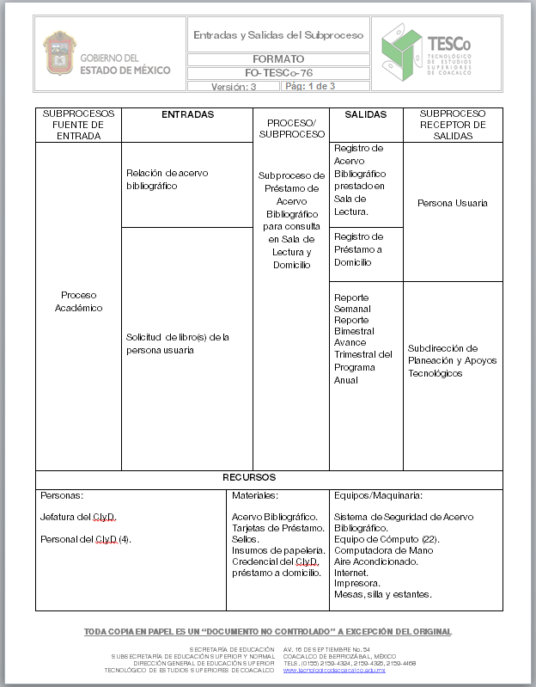
 | Entradas y Salidas del Subproceso |  | 
 | FORMATO
 | FO-TESCo-76
 | Versión: 5 | Pág: 1 de 3

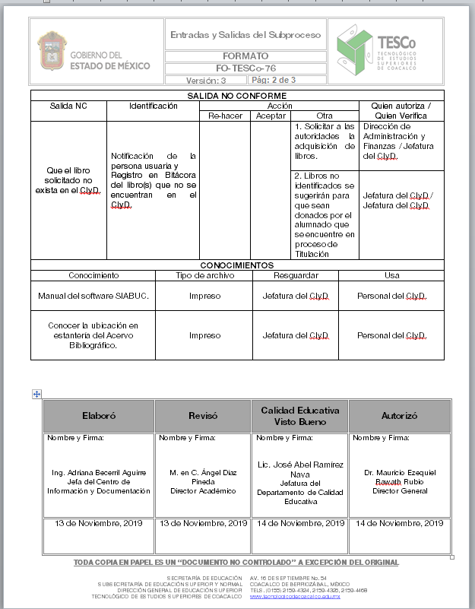

INSTRUCTIVO PARA LLENAR EL FORMATO:
(7.3)
(7.2)
(7.1)
No. | CONCEPTO | DESCRIPCIÓN
1 | Subproceso fuente de entrada. | Subprocesos que anteceden al subproceso
2 | Entradas | Formato que se utilizan para el inicio del proceso
3 | Subproceso | Nombre del subproceso en cuestión
4 | Salida | Formatos procesados
5 | Subproceso de salida. | Formato de entrada del siguiente subproceso
6 | Personas | Personal responsable de los departamentos
7 | Materiales | Insumos que requiere el subproceso
8 | Equipos/Maquinaria | Equipo que requiere el subproceso
9 | Salida No Conforme | Requisitos no cumplidos
10 | Identificación | No. del requisito no Cumplido
11 | Acción/ otra | Planeación para resolver la No Conformidad
12 | Quien autoriza / Quien Verifica | Jefe inmediato del Subproceso/ Jefe de Calidad
13 | Conocimiento | Responsable del Proceso, Jefe de Calidad Educativa o Auditor Líder
14 | Tipo de archivo | Control de documentos
15 | Resguardar | SGC
16 | Usuario | Responsable del subproceso
17 | Elaboro/Nombre Y Firma | Responsable del subproceso a ser analizado en la matriz de entradas y salidas
18 | REVISÓ/Nombre Y Firma | Responsable del proceso a ser analizado
19 | Visto Bueno | Jefe del departamento de Calidad Educativa
20 | Autorizó/Fecha | Director General

Elaboró | Revisó | Calidad Educativa Vo. Bo. | Autorizó
Lic. José Abel Ramírez Nava  Jefe del  Centro de Información y Documentación | M. en C. Ángel Díaz Pineda  Director Académico | M. en A.P. Carlos Trejo Hernández  Departamento de Calidad Educativa | Dr. Mauricio Ezequiel Rawath Rubio  Director General
Firma: | Firma: | Firma: | Firma:
7 de abril del 2020 | 8 de abril del 2020 | 9 de abril del 2020 | 10 de abril del 2020

Elaboró | Revisó | Calidad Educativa  Visto Bueno | Autorizó
Firma:  M. en A.P. Carlos Trejo Hernández Jefe del Departamento de Calidad Educativa | Firma:  Dr. Gerardo Alejandro Hernández Barajas  Subdirector de Planeación y Apoyos Tecnológicos | Firma:  M. en A.P. Carlos Trejo Hernández Jefe del Departamento de Calidad Educativa | Firma:  Dr. Mauricio Ezequiel Rawath Rubio Director General
23 de marzo del 2020 | 24 de marzo del 2020 | 26 de marzo del 2020 | 27 de marzo del 2020

CAMBIOS A ESTA VERSIÓN

No. de Versión | Fecha de Actualización | Descripción del Cambio
0 | 1 Marzo 2018 | Nuevo formato para la Transición a la Norma ISO 9001: 2015
1 | 10 de Diciembre 2018 | Actualización al formato en cuanto a las firmas.
2 | 3 de junio del 2019 | Actualización en el nombre de las autoridades para la revisión y autorización del SGC.
3 | 09 de septiembre del 2019 | Actualización en el nombre del responsable del formato y Titular del departamento de Calidad Educativa
4 | 22 de enero de 2020 | Actualización en el nombre del subdirector de Planeación y Apoyos Tecnológicos y responsable del Proceso de Planeación
5 | 27 de marzo del 2020 | Se actualiza el nombre del responsable del formato y Jefe del Departamento de Calidad Educativa .

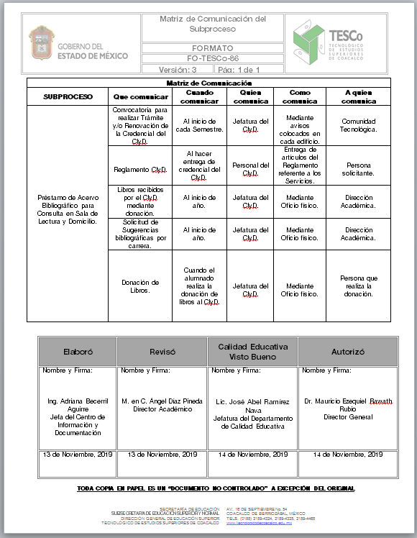
 | Matriz de Comunicación del Subproceso |  | 
 | FORMATO
 | FO-TESCo-86
 | Versión: 5 | Pág: 1 de 2

Elaboró | Revisó | Calidad Educativa Vo. Bo. | Autorizó
Lic. José Abel Ramírez Nava  Jefe del  Centro de Información y Documentación | M. en C. Ángel Díaz Pineda  Director Académico | M. en A.P. Carlos Trejo Hernández  Departamento de Calidad Educativa | Dr. Mauricio Ezequiel Rawath Rubio  Director General
Firma: | Firma: | Firma: | Firma:
7 de abril del 2020 | 8 de abril del 2020 | 9 de abril del 2020 | 10 de abril del 2020

Elaboró | Revisó | Calidad Educativa  Visto Bueno | Autorizó
Firma:  M. en A.P. Carlos Trejo Hernández Jefe del Departamento de Calidad Educativa | Firma:  Dr. Gerardo Alejandro Hernández Barajas  Subdirector de Planeación y Apoyos Tecnológicos | Firma:  M. en A.P. Carlos Trejo Hernández Jefe del Departamento de Calidad Educativa | Firma:  Dr. Mauricio Ezequiel Rawath Rubio Director General
23 de marzo del 2020 | 24 de marzo del 2020 | 26 de marzo del 2020 | 27 de marzo del 2020
INSTRUCTIVO PARA LLENADO DE MATRIZ DE COMUNICACIÓN DEL SUBPROCESO
1 | Subproceso | Nombre del subproceso
2 | Que comunicar | Que se comunica
3 | Cuando comunica | Fecha o momento en que se comunica
4 | Quien comunica | Quien comunica
5 | Como comunica | Como se comunica
6 | A quien comunica | Persona a quien se le comunica

Solo para efectos de cambios al formato.
CAMBIOS A ESTA VERSIÓN

No. de Versión | Fecha de Actualización | Descripción del Cambio
0 | 1 Marzo 2018 | Nuevo formato para la Transición a la Norma ISO 9001: 2015
1 | 10 de Diciembre 2018 | Actualización al formato para efectos de firmas.
2 | 3 de junio del 2019 | Actualización en el nombre de las autoridades para la revisión y autorización del SGC.
3 | 05 de septiembre del 2019 | Actualización en el nombre del responsable del formato y Titular del departamento de Calidad Educativa
4 | 22 de enero de 2020 | Actualización en el nombre del subdirector de Planeación y Apoyos Tecnológicos y responsable del Proceso de Planeación
5 | 27 de marzo del 2020 | Se actualiza el nombre del responsable del formato y Jefe del Departamento de Calidad Educativa .

 | Matriz de Riesgos del Subproceso |  | 
 | Formato
 | FO-TESCo-87
 | Versión: 6 | Pág.:1 de 3
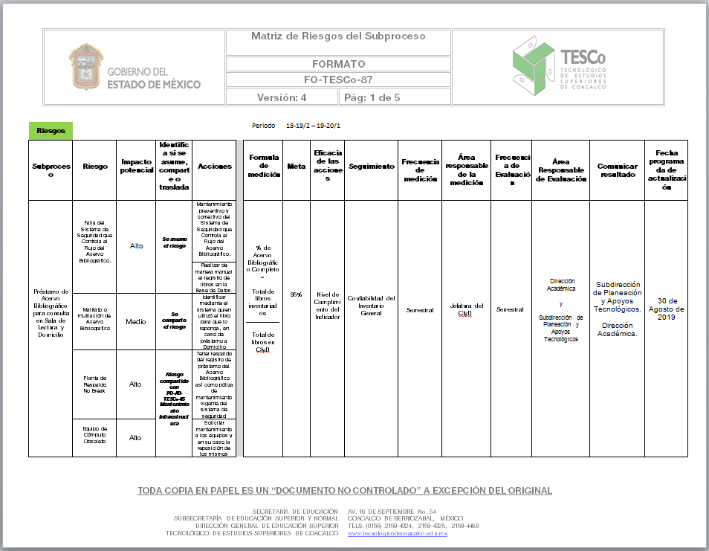

Elaboró | Revisó | Calidad Educativa Vo. Bo. | Autorizó
Lic. José Abel Ramírez Nava  Jefe del  Centro de Información y Documentación | M. en C. Ángel Díaz Pineda  Director Académico | M. en A.P. Carlos Trejo Hernández  Departamento de Calidad Educativa | Dr. Mauricio Ezequiel Rawath Rubio  Director General
Firma: | Firma: | Firma: | Firma:
7 de abril del 2020 | 8 de abril del 2020 | 9 de abril del 2020 | 10 de abril del 2020
No. | CONCEPTO | DESCRIPCIÓN
1 | Periodo | Indicar el periodo en que se realiza.
2 | Subproceso | Escribir el nombre del subproceso.
3 | Riesgo | Descripción del riesgo detectado, brevemente.
4 | Impacto potencial | Indicar el impacto potencial: Satisfacción del cliente, impacto directo en la reputación de la organización. Con frecuencia el riesgo se caracteriza por referencia a eventos potenciales, consecuencias o a una combinación de éstos. (Alto, Medio, Bajo)
5 | Identifica si el riesgo se asume, se comparte o se traslada. | Define si: se asume, se comparte o se traslada.
6 | Acciones | Indicar la acción a realizar.
7 | Formula de medición | Ejemplo para determinar la fórmula numérica del indicador  (365/365= 100%).
8 | Meta | Escribir la meta que lleva en el subproceso y que tiene que ver con el Plan Rector de Calidad.
9 | Eficacia de las acciones | Indicar la Acción a realizar para mantener la eficacia.
10 | Seguimiento | Proceso de Monitoreo y Control del Trabajo del Proyecto, proceso a seguir y revisar.
11 | Frecuencia de medición | Indicar si la frecuencia es (Mensual, Trimestral, Semestral o Anual).
12 | Área responsable de la medición | Indicar el Área o Departamento responsable del Subproceso.
13 | Frecuencia de Evaluación | Indicar cada cuanto tiempo se realiza la Evaluación (mensual, trimestral, semestral o anual u otro).
14 | Área Responsable de Evaluación | Indicar el Área Responsable para la Evaluación.
15 | Comunicar resultado | Comunicar el resultado al riesgo concluido ,¿a quién se le comunica y cómo?
16 | Fecha programada de actualización | Indicar la fecha de término del proceso para evitar riesgos.
17 | Elaboró | Nombre y Firma del Responsable del Subproceso.
18 | Revisó | Nombre y Firma del Responsable del Proceso.
19 | Calidad Educativa Vo. Bo. | Nombre y Firma de la Jefatura de Calidad Educativa.
20 | Autorizó | Nombre y Firma del Director General.

CAMBIOS A ESTA VERSIÓN
No. de Versión | Fecha de Actualización | Descripción del Cambio
0 | 01 Marzo 2018 | Nuevo formato para la Transición a la Norma ISO 9001: 2015
1 | 10 de Diciembre 2018 | Actualización al formato para efectos de firmas.
2 | 3 de junio del 2019 | Actualización en el nombre de las autoridades para la revisión y autorización del SGC.
3 | 8 de agosto del 2019 | Actualización al formato, se agrega: Periodo, Impacto potencial, Área responsable de la medición, Área Responsable de Evaluación, Comunicar resultado, Fecha programada de actualización. Y se agrega instructivo de llenado.
4 | 9 de septiembre del 2019 | Actualización en el nombre del titular del Departamento de Calidad Educativa
5 | 22 de enero de 2020 | Actualización en el nombre del subdirector de Planeación y Apoyos Tecnológicos y responsable del Proceso de Planeación
6 | 27 de marzo del 2020 | Se actualiza el nombre del responsable del formato y Jefe del Departamento de Calidad Educativa .

Elaboró | Revisó | Calidad Educativa  Visto Bueno. | Autorizó
Firma:  M. en A.P. Carlos Trejo Hernández Jefe del Departamento de Calidad Educativa | Firma:  Dr. Gerardo Alejandro Hernández Barajas  Subdirector de Planeación y Apoyos Tecnológicos | Firma:  M. en A.P. Carlos Trejo Hernández Jefe del Departamento de Calidad Educativa | Firma:  Dr. Mauricio Ezequiel Rawath Rubio Director General
23 de marzo del 2020 | 24 de marzo del 2020 | 26 de marzo del 2020 | 27 de marzo del 2020

 | Contexto de la Organización |  | 
 | FORMATO
 | FO-TESCo-88
 | Versión: 5 | Pág: 1 de 3

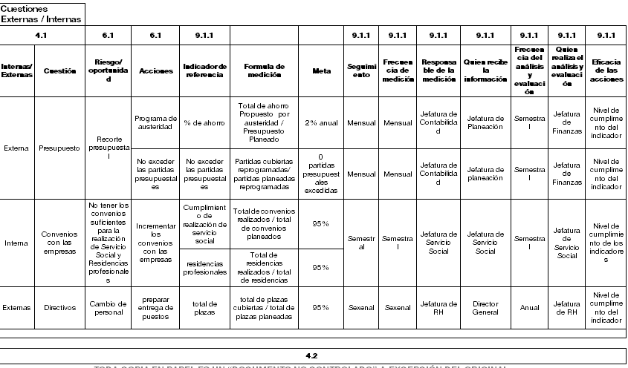
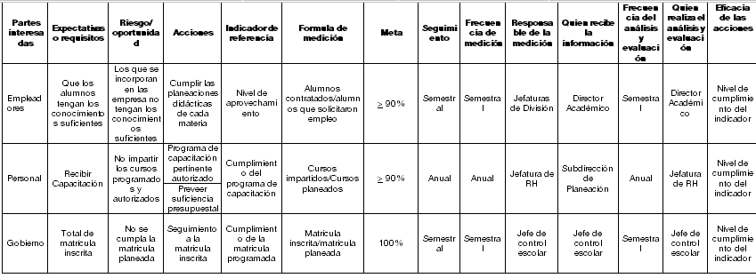

CAMBIOS A ESTA VERSIÓN
No. de Versión | Fecha de Actualización | Descripción del Cambio
0 | 01 de Marzo 2018 | Inicio Transición de la ISO 9001: 2015, actualizando registros y documentos para unificar.
1 | 10 de Diciembre 2018 | Actualización al formato para efectos de firmas.
2 | 3 de junio del 2019 | Actualización en el nombre de las autoridades para la revisión y autorización del SGC.
3 | 09 de septiembre del 2019 | Actualización en el nombre del responsable del formato y Titular del departamento de Calidad Educativa
4 | 22 de enero de 2020 | Actualización en el nombre del subdirector de Planeación y Apoyos Tecnológicos y responsable del Proceso de Planeación
5 | 27 de marzo del 2020 | Se actualiza el nombre del responsable del formato y Jefe del Departamento de Calidad Educativa .

Elaboró | Revisó | Calidad Educativa  Visto Bueno. | Autorizó
Firma:  M. en A.P. Carlos Trejo Hernández Jefe del Departamento de Calidad Educativa | Firma:  Dr. Gerardo Alejandro Hernández Barajas  Subdirector de Planeación y Apoyos Tecnológicos | Firma:  M. en A.P. Carlos Trejo Hernández Jefe del Departamento de Calidad Educativa | Firma:  Dr. Mauricio Ezequiel Rawath Rubio Director General
23 de marzo del 2020 | 24 de marzo del 2020 | 26 de marzo del 2020 | 27 de marzo del 2020

 | Tarjeta de Préstamo de Acervo Bibliográfico |  | 
 | FORMATO
 | FO-TESCo-100
 | Versión: 3 | Pág.:

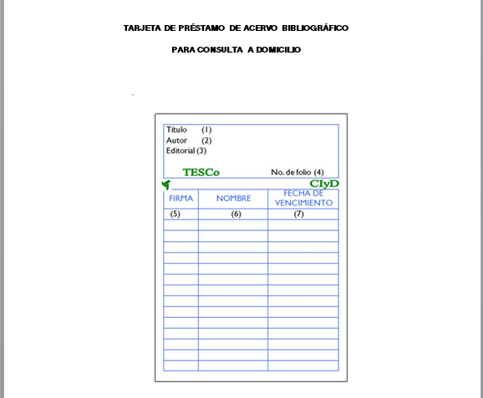

Instructivo para llenar el formato:

Tarjeta de préstamo

Objetivo:

Registrar en la tarjeta de préstamo los datos de la persona usuaria que solicite el acervo bibliográfico para llevar un control.

Distribución y destinatario:

El formato se genera en original y se archiva al llenarse todas las celdas.
No. | CONCEPTO | DESCRIPCIÓN
1 | Título. | Contiene el título del libro.
2 | Autor. | Contiene el nombre del autor del libro.
3 | Editorial. | Contiene la editorial del libro.
4 | No. de Folio. | Contiene el número de registro del libro.
5 | Firma. | La Persona Usuaria asentará su firma.
6 | Nombre. | La Persona Usuaria asentará su nombre, apellido paterno y materno.
7 | Fecha de vencimiento. | El Personal del CIyD asentará día, mes y año correspondiente a la fecha de entrega del libro.

Elaboró | Revisó | Calidad Educativa Vo. Bo. | Autorizó
Lic. José Abel Ramírez Nava  Centro de Información y Documentación | M. en C. Ángel Díaz Pineda  Director Académico | M.en A.P. Carlos Trejo Hernández  Departamento de Calidad Educativa | Dr. Mauricio Ezequiel Rawath Rubio  Director General
Firma: | Firma: | Firma: | Firma:
22 de abril 2020 | 22 de abril 2020 | 23 de abril 2020 | 24 de abril 2020

CAMBIOS A ESTA VERSIÓN

No. de Versión | Fecha de Actualización | Descripción del Cambio
0 | 01 de Marzo 2018 | Elaboración de formato de tarjeta de préstamo de acervo bibliográfico para consulta en domicilio.
1 | 07 de Mayo de 2019 | Actualización en el nombre del Director General del TESCo.
2 | 13 de Noviembre, 2019 | Actualización en el nombre del Jefe del Departamento de Calidad Educativa.
3 | 24 de abril del 2020 | Se actualiza el nombre del responsable del formato , y el titular del SGC.

